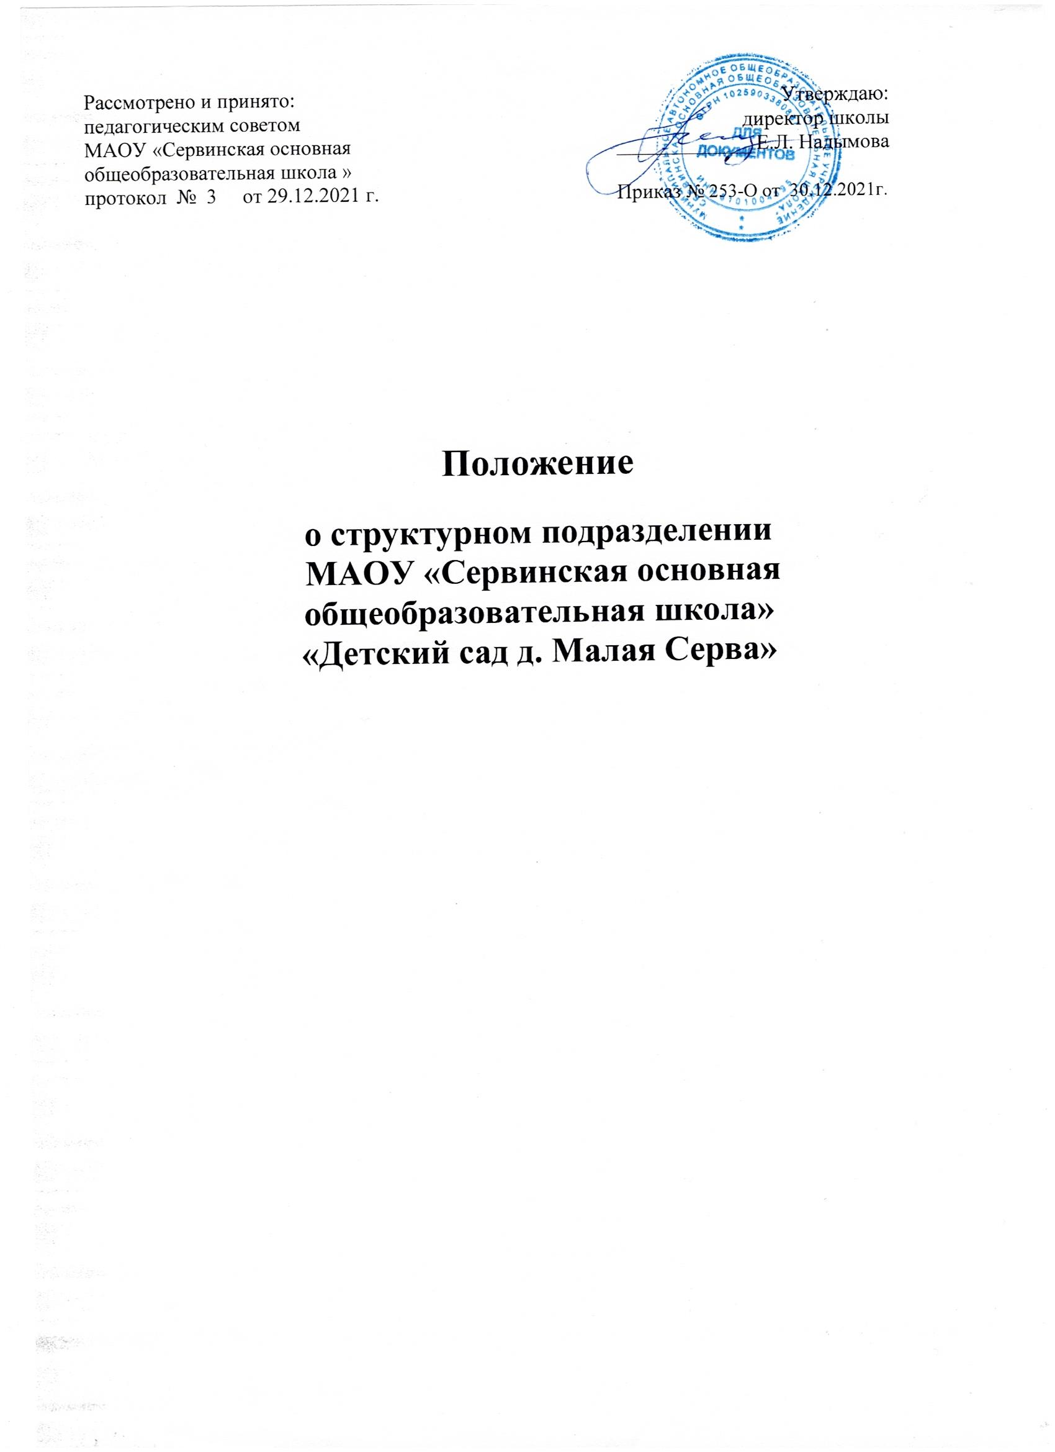

I. Общие положения

1.1. Структурное подразделение муниципального автономного общеобразовательного учреждения «Сервинская основная общеобразовательная школа» «Детский сад д. Малая Серва» (далее структурное подразделение) – это подразделение общеобразовательной школы (далее – образовательная организация), выполняющее все функции образовательного учреждения или их часть и расположенное в этом же или другом населённом пункте.
1.2. Деятельность структурного подразделения осуществляется в соответствии с законодательствами Российской Федерации, Пермского края, нормативными правовыми актами органов местного самоуправления, Уставом образовательной организации и Положением о данном структурном подразделении, разработанным образовательной организацией и утвержденным руководителем образовательной организации, локальными актами образовательной организации, касающихся деятельности структурного подоазделения
1.3. Структурное подразделение не является юридическим лицом (в соответствии со статьей 55 Гражданского кодекса РФ).
1.4. Место нахождения филиала: 619000, Пермский край, Кудымкарский муниципальный округ, д. Малая Серва, ул. Зеленая, д. 1.
1.5. Основная цель деятельности структурного подразделения - образовательная деятельность по образовательной программе дошкольного образования, присмотр и уход за детьми, рабочей программе воспитания. Дошкольное образование направлено на формирование общей культуры, развитие физических, интеллектуальных, нравственных, эстетических и личностных качеств, формирование предпосылок учебной деятельности, сохранение и укрепление здоровья детей дошкольного возраста.

II. Образовательная деятельность структурного подразделения.

2.1. Структурное подразделение, осуществляющее образовательную деятельность, реализует основную образовательную программу дошкольного образования с учетом примерной программы в соответствии с федеральным государственными образовательным стандартом дошкольного образования, рабочей программы воспитания. Программа воспитания является компонентом основной образовательной программы дошкольного образования.
2.2. Порядок приема детей устанавливается в соответствии с федеральным законом от 29.12.2012 № 273-ФЗ «Об образовании в Российской Федерации» и Уставом образовательной организации, действующим СанПиН; приказом Министерства просвещения Российской Федерации от 15 мая 2020 г. № 236 «Об утверждении Порядка приема на обучение по образовательным программам дошкольного образования». Приём детей на обучение в структурное подразделение образовательной организации осуществляется в соответствии с правилами приема обучающихся, установленными в образовательной организации.
Прием детей осуществляется от 2-х месяцев (при наличии условий) до прекращения образовательных отношений.
2.3. Образование в структурном подразделении ведется на русском языке.
2.4. Группы в структурном подразделении комплектуется по одновозрастному и разновозрастному принципу.
2.5. Структурное подразделение работает по пятидневной рабочей неделе в режиме полного дня. Длительность пребывания детей в течение дня 10,5 часов. Выходные дни суббота и воскресенье.
2.6. Структурное подразделение обеспечивает полноценное питание ребенка 4 раза в день.
2.7. При зачислении ребенка в дошкольную группу c родителями (законными представителями) заключается договор об образовании.
2.8. Отчисление ребенка из структурного подразделения производится при наличии заключения о состоянии здоровья ребенка, препятствующего его дальнейшему пребыванию в дошкольной группе, на основании заявления родителей (законных представителей) ребёнка.

III. Управление структурным подразделением

3.1. Управление структурным подразделением осуществляется в соответствии с законодательством Российской Федерации, настоящим Положением и Уставом образовательной организации.
3.2. Непосредственное управление структурным подразделением осуществляет руководитель образовательной организации.
3.3. Оперативное управление структурным подразделением в соответствии с возложенными полномочиями, определенными в функциональных обязанностях, осуществляет заведующий структурным подразделением.
3.4. Руководитель образовательной организации в функциональных обязанностях отражает конкретные полномочия, предоставляемые заведующему структурным подразделением:
- обеспечивает функционирование структурного подразделения;
- готовит договоры об образовании по образовательным программам дошкольного образования от лица образовательной организации;
- подбирает работников в структурное подразделение;
- готовит проекты приказов о зачислении детей в структурное подразделение и об отчислении детей;
- представляет отчет о результатах самообследования и выполнения основной образовательной программы, рабочей программы воспитания в образовательную организацию и органы управления образования;
- готовит в пределах своей компетенции проекты приказов по основной деятельности;
- дает сведения руководителю образовательной организации по установлению надбавок и доплат, награждению и поощрению работников структурного подразделения;
- создает условия для реализации образовательной программы, рабочей программы воспитания;
- обеспечивает выполнение санитарно-гигиенических и противопожарных требований и других необходимых условий по охране жизни и здоровья детей;
- другие обязанности по усмотрению руководителя образовательной организации, делегирующего свои полномочия заведующему структурного подразделения.
3.5. Бухгалтерский учет и финансово-хозяйственная деятельность ведется консультантом образовательной организации по взаимодействию с централизованной бухгалтерией. Ответственность за результаты финансово-хозяйственной деятельности возложены на руководителя образовательной организации.

IV. Образовательный процесс

4.1. Структурное подразделение реализует основную образовательную программу дошкольного образования с учетом примерной программы, рабочую программу воспитания, присмотр и уход за детьми.
4.2. Длительность непрерывной непосредственно образовательной деятельности для детей раннего возраста от 1,5 до 3 лет не должна превышать 10 мин. Допускается осуществлять образовательную деятельность в первую и во вторую половину дня (по 8 - 10 минут). Допускается осуществлять образовательную деятельность на игровой площадке во время прогулки.
4.3. Продолжительность непрерывной непосредственно образовательной деятельности для детей от 3 до 4-х лет - не более 15 минут, для детей от 4-х до 5-ти лет - не более 20 минут, для детей от 5 до 6-ти лет - не более 25 минут, а для детей от 6-ти до 7-ми лет - не более 30 минут.
4.4. Максимально допустимый объем образовательной нагрузки в первой половине дня в младшей и средней группах не превышает 30 и 40 минут соответственно, а в старшей и подготовительной - 45 минут и 1,5 часа соответственно. В середине времени, отведенного на непрерывную образовательную деятельность, проводят физкультурные минутки. Перерывы между периодами непрерывной образовательной деятельности - не менее 10 минут.
4.5. Образовательная деятельность с детьми старшего дошкольного возраста может осуществляться во второй половине дня после дневного сна. Ее продолжительность должна составлять не более 25 - 30 минут в день. В середине непосредственно образовательной деятельности статического характера проводятся физкультурные минутки.
4.6. Образовательную деятельность, требующую повышенной познавательной активности и умственного напряжения детей, следует организовывать в первую половину дня. Для профилактики утомления детей рекомендуется проводить физкультурные, музыкальные занятия, ритмику и т.п.
На самостоятельную деятельность детей 3 - 7 лет (игры, подготовка к образовательной деятельности, личная гигиена) в режиме дня должно отводиться не менее 3 - 4 часов.

V. Регламентация деятельности

5.1. Право на образовательную деятельность возникают у структурного подразделения с момента выдачи лицензии образовательной организации.
5.2. Деятельность структурного подразделения регламентируется следующими видами локальных актов:
- приказы руководителя муниципального автономного общеобразовательного учреждения « Сервинская основная общеобразовательная школа»;
- должностные инструкции работников;
- правила внутреннего трудового распорядка;
- договоры об образовании;
- положениями, утверждёнными руководителем образовательной организации.
5.3. При необходимости внесения изменений в настоящее Положение, они подлежат согласованию и утверждению руководителем образовательной организации.

